ตัวอย่าง การจัดแผงแสดงบริเวณที่ติดตั้งกล้องวงจรปิด
เพื่อแจ้งเจ้าของข้อมูลส่วนบุคคลก่อนเข้าสู่พื้นที่

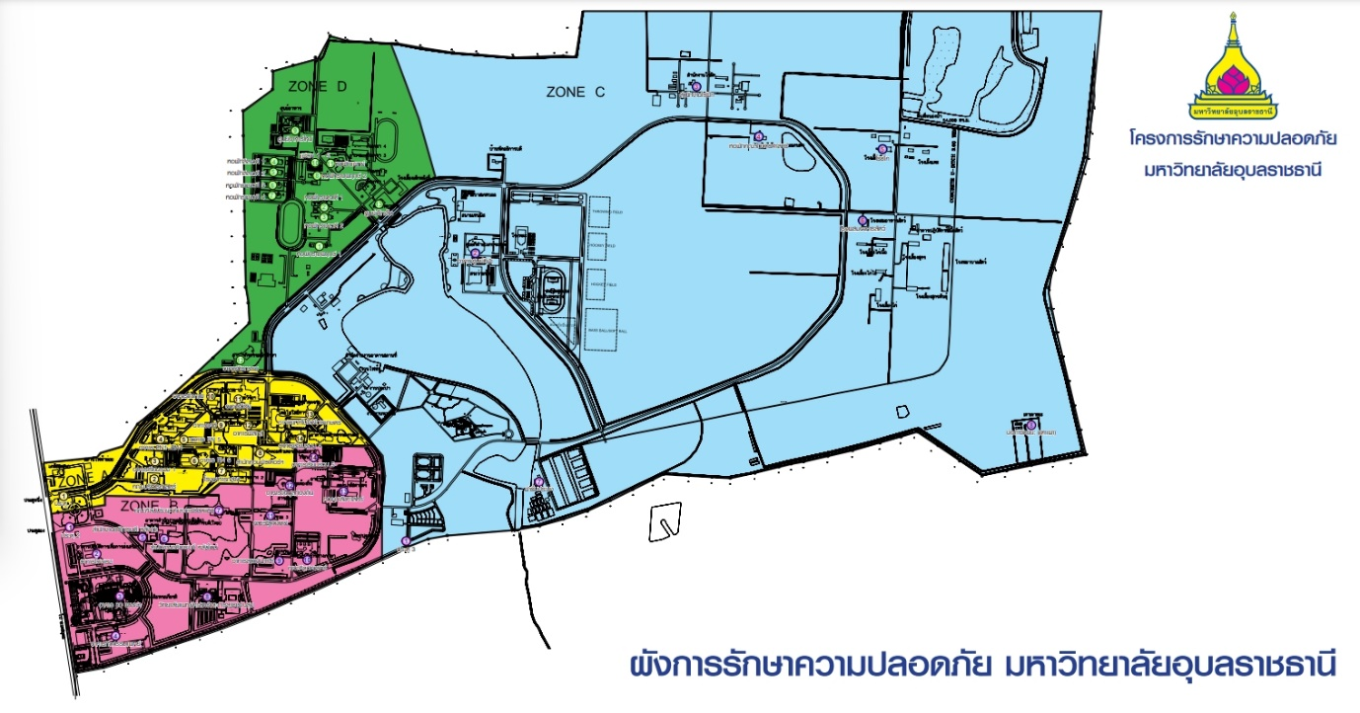

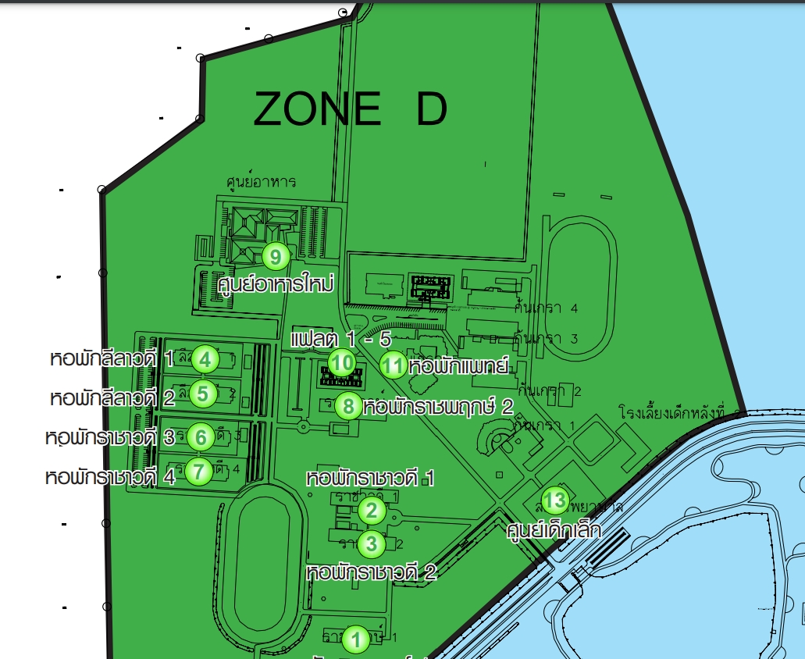

ตัวอย่าง ป้ายแจ้ง CCTV Notice สำหรับติด ณ บริเวณที่ติดตั้งกล้องวงจรปิด
เพื่อแจ้งเจ้าของข้อมูลส่วนบุคคลก่อนเข้าสู่พื้นที่

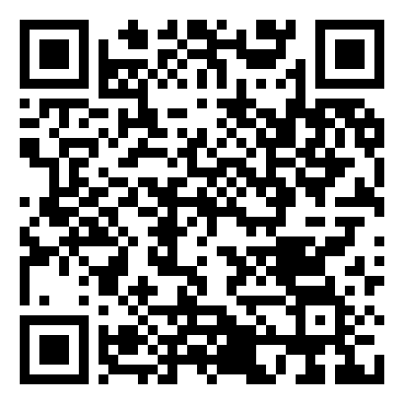
สำหรับข้อมูลเพิ่มเติมเกี่ยวกับประกาศความเป็นส่วนตัวในการใช้กล้องวงจรปิด รวมถึงสิทธิต่าง ๆ ของท่าน โปรดสแกน QR Code ทางด้านซ้ายนี้
สิทธิของท่าน: ตามพระราชบัญญัติคุ้มครองข้อมูลส่วนบุคคล พ.ศ. 2562 ท่านมีสิทธิหลายประการเกี่ยวกับข้อมูลส่วนบุคคลของท่านที่มหาวิทยาลัยอุบลราชธานีในการเก็บรวบรวมจากการใช้กล้องวงจรปิด
โดยกล้องวงจรปิดจะทำการบันทึกข้อมูลดังต่อไปนี้ของท่าน
- ภาพนิ่ง
- ภาพเคลื่อนไหว
- เสียง
- ภาพทรัพย์สินของท่าน
ทั้งนี้ เพื่อประโยชน์โดยชอบด้วยกฎหมายของมหาวิทยาลัยในการรักษา
ความปลอดภัยพื้นที่ของสำนักงาน รวมทั้งเพื่อป้องกันและระงับอันตราย
ต่อชีวิต ร่างกาย สุขภาพหรือทรัพย์สินของท่าน รวมทั้งปฏิบัติตาม
กฎหมายที่เกี่ยวข้องกับการควบควบคุมดูแลอาคารสถานที่ของทางราชการ
พื้นที่นี้มีการใช้กล้องวงจรปิด ซึ่งดำเนินการโดย
มหาวิทยาลัยอุบลราชธานี

